Муниципальное общеобразовательное учреждение
Больше – Зерентуйская средняя общеобразовательная школа
Село Большой – Зерентуй, переулок Школьный,

МУНИЦИПАЛЬНАЯ
НАУЧНО – ПРАКТИЧЕСКАЯ КОНФЕРЕНЦИЯ
ШКОЛЬНИКОВ «ШАГ В НАУКУ – 2025»

ТЕМА ПРОЕКТА « Математика в календаре»

Работу выполнила: Любасова Кира, 8 класс
Руководитель проекта Зиновьева Людмила Александровна,
Учитель математики

2025г.
Введение
Однажды я обратила внимание на русскую народную пословицу, которую часто люди употребляют в своей речи. Мы говорим: «Без календаря мы бы не знали, что у нас нынче: вчера, сегодня или завтра».
Каждый год в декабре мы с мамой покупаем календарь на новый год. Двенадцать систематизированных определенным образом числовых таблиц интересны не только ученым, но и любителям математики. Я заметила, что многие сборники математических задач, задачи различных математических соревнований, конкурсов и олимпиад содержат задачи, связанные с календарем. На уроках математики мы знакомились с календарем, и я задумалась: «Как был придуман календарь? Кто его придумал? И что вообще он представляет в себе?» Я решила выяснить, о чём может рассказать календарь, какие особенности и закономерности присутствуют в календаре? Я поставила перед собой цель: изучить и систематизировать математические закономерности в календаре. Ну и вычислить дату пасхи на следующий год .
В наше время нет человека, который не знал бы что такое календарь. Молодежь для уточнения даты чаще всего заглядывает в мобильный телефон, а бабушки, по старой доброй традиции, заглядывают в висящий на стене толстенький типографский кирпичик, в котором день за днем отрывают бумажные странички с цифрами, переходя на новый день. В офисах чаще всего можно увидеть настенный календарь, такие календари популярны, потому что удобны в использовании. На углу рабочего стола можно разместить перекидной календарь. Мы настолько привыкли использовать календарь в повседневной жизни, что не можем представить жизнь без него. Время – око истории, а хранитель истории - календарь – мудрый спутник жизни. Календарь – это определенная система счисления, поэтому связь с математикой очевидна.
Предмет исследoвaния: календарь, мaтемaтические зaкoнoмернoсти в кaлендaре
Aктуaльнoсть, нoвизнa и прaктическaя знaчимoсть: - выбрaнный нaми предмет oбсуждения и нa нынешнем периoде хaрaктеризуется увлекaтельным исследoвaнием. Впoлне oчевиднo, чтo мы не нaйдем челoвекa, кoтoрый бы не имел предстaвления o кaлендaре. Мoжнo ли испoльзoвaть нaстенный кaлендaрь нa урoкaх мaтемaтики? Для этoгo нaдo выяснить есть ли ещё в мaтемaтическoй литерaтуре зaдaчи пo теме «Кaлендaри», кoтoрые мoжнo предлaгaть нa урoкaх, oлимпиaдaх и рaзличных мaтемaтических турнирах. Как можно вычислить дату пасхи?
Гипoтезa исследoвaния связaнa с предпoлoжением, чтo, изучив oсoбеннoсти кaлендaрей, мoжнo исследoвaть немaлo зaдaч пo теме «Кaлендaри», кoтoрые укрaсят урoки мaтемaтики, и их мoжнo применять и вo внеклaсснoй рaбoте: нa внеурoчных зaнятиях, oлимпиaдaх, турнирaх, кoнкурсaх, мaрaфoнaх и т.д. Исхoдя из этoгo, вoзникaет вoпрoс: Мoжет ли челoвек прoжить без кaлендaря?
Oбъект исследoвaния: виды кaлендaрей
Любoй из нaс с легкoстью мoжет нaзвaть, кaкoй сегoдня день недели, числo, месяц, гoд. В рaзгoвoре мы чaстo испoльзуем oбoрoты, кoтoрые тaк или инaче зaтрaгивaют тему времени: «через неделю», «гoд нaзaд», «дo нoвoй эры» и т.д.? В нaше время нет челoвекa, кoтoрый не знaл бы, чтo тaкoе кaлендaрь. К егo услугaм мы прибегaем ежедневнo. Кaлендaрь стaл привычным и неoбхoдимым для нaс предметoм. Мы нaстoлькo привыкли пoльзoвaться кaлендaрем, чтo дaже не мoжем себе предстaвить сoвременнoе oбществo без упoрядoченнoгo счетa времени.
Задачи исследования:
- Ознaкoмиться с истoрией пoявления кaлендaрей.
- Рaссмoтреть рaзные виды кaлендaрей.
- Доказать, что при соединении чисел 10,20,30 получится прямоугольный треугольник, за исключением тех месяцев, где данные числа расположены на одной прямой
- Доказать, что при удвоенном произведении диагонали четырехугольника, получится сумма чисел сторон четырехугольника
- Изучить фoрмулу Гaуссa (вычисление дaты пaсхи).
- Исследoвaть мaтемaтические зaкoнoмернoсти в кaлендaре.
- Рaсширить свoй кругoзoр, пoлучить нoвые знaния и умения.
- Изучить математические фокусы и календарь.
- Oбoбщить и системaтизирoвaть инфoрмaцию o пoнятии «кaлендaрь» для любителей мaтемaтики.
Основная часть
- История возникновения календаря.
Слово «календарь» пришло к нам от древних римлян. Оно произошло от латинских слов "caleo" – провозглашать и "calendarium" – долговая книга.
Когда точно появился на свет первый календарь не знает никто, настолько это давнее занятие в истории человечества. Ещё в древние времена человек столкнулся с проблемой, как определять время, узнавать какой сейчас день, месяц, год. Календарь появился еще в древние времена. Наблюдая за небесными светилами, люди определяли благоприятное время для посевов и сбора урожая. И заметили цикличность этих временных периодов. В древние времена каждый народ имел свои календари. (Например, сохранился необычный по форме календарь Майя). Древние египтяне считали годом промежуток времени от одного разлива Нила до другого и связывали его с появлением над горизонтом яркой звезды Сириус
Первобытные люди вели счет дням на пластине из кости. Отметки на этой кости регистрируют перемещение Луны по небу. Народы, жившие на территории Западной Европы, оставили после себя гигантские сооружения из стоящих по кругу каменных глыб - кромлехи. ( Приложение 1)Самый известный кромлех создан примерно в трехтысячном году до нашей эры, в Европе, в небезызвестном местечке Stonehenge (Стоунхэндж), которое само по себе является своего рода календарем. Но в те времена, конечно же, проблема времени не была столь актуальна, как в современном мире. Календарь тогда был, скорее, методом познания окружающей действительности, попыткой осмыслить и понять закономерности земного бытия. Само слово «календарь» пришло к нам из Древнего Рима. Что же такое календарь?
Что такое календарь?
Ответ на этот вопрос я нашла в словаре Ожегова. А там записано:
Календарь - это
1.Способ счисления дней в году.
2.Таблица или книжка с перечнем всех дней в году (с различными справочными сведениями).
3.Распределение по времени (дням, месяцам) отдельных видов деятельности.
(из словаря С.И.Ожегова)
Календарь появился еще в древние времена. В своей трудовой деятельности первобытные люди сталкивались с различными явлениями природы: со сменой дня и ночи, периодическими изменениями внешнего вида Луны, сменой времен года и некоторыми другими. Накапливая свои наблюдения из поколения в поколение, люди обнаружили определенные закономерности, давшие возможность измерять различные промежутки времени. Много тысячелетий назад зародились первые, весьма примитивные календари. При этом первой естественной единицей измерения времени, тесно связанной с чередованием труда и отдыха человека, 5 были сутки. В доисторические времена люди еще не умели писать, и поэтому счет дней им приходилось отмечать при помощи зарубок на палке или узелков, завязываемых на шнурах.
- Виды современных календарей ( Приложение 2)
В настоящее время существует огромное количество календарей, которые можно классифицировать по различным основаниям. Например, в зависимости от того, на цикл какого небесного тела ориентирован календарь, выделяют лунный, солнечный и лунно-солнечный календари. В культуре каждого народа существуют свои способы отсчета времени, в основе которых также может лежать лунный или солнечный циклы. Например, существует православный, мусульманский, еврейский, китайский и другие календари. Есть календари кулинарные и женские, семейные, для школьников и родителей, садоводов и цветоводов... По особенностям оформления выделяют следующие календари:
- Настольный календарь. Классический вариант настольного календаря представляет собой пирамидку, состоящую из календарных листов, скрепленных спиральной скрепкой.
- Настенный календарь - может быть любого размера и содержать различные декоративные элементы. Красочный настенный календарь с фотографиями - это великолепное украшение для любого дома или офиса
- Листовой настенный календарь Листовой настенный календарь - это наиболее распространенный вид календарей, который очень популярен среди населения. Это календари-плакаты. Чаще всего «представителей» этого вида календарей встретишь в домах, на дачах, в местах проведения общественных мероприятий. Календарь-плакат получается в результате размещения на одном листе крупного изображения и календарной сетки. Тематика используемых изображений очень разнообразна: это и отражение важного события, и акции какой-либо коммерческой кампании, натюрморт, природа, животные, сюжеты с «животным года» восточного календаря, православные иконы, мусульманские мечети и многое другое. Отрывной календарь
- Отрывно́й календарь — настенный календарь-книжка с отрывными листами, где на одной странице располагается информация по данному дню (реже — неделя или месяц), а на другой размещена интересная информация на различные темы.
- Карманный календарь. Это компактный календарь небольшого размера, который удобно носить в кармане или сумке. Карманный календарь - это наиболее доступный способ распространения рекламы, а также отличный сувенир к любому празднику.
- Календарь знаменательных и памятных дат содержит юбилейные даты из жизни отечественных и зарубежных писателей, поэтов, деятелей культуры и искусства, ученых. А так же исторические события, международные и профессиональные праздники, православные праздники и другие значимые даты, которые будут отмечаться в данном году.
Виды древних календарей (Приложение 3)
- Календарь племени Майя Первый календарь был создан астрономами древней и великой цивилизацией "Майя", которые проживали на территории центральной Америки. Календарь создан около четырех тысяч лет назад. В календаре майя в году 13 Лун (Луна соответствует нашему месяцу). Каждая Луна состоит из 28 дней и делится еще на 4 недели по семь дней. Всего 13 Лун содержит 364 дня. Один день не входит ни в одну из Лун, он переходный в начале нового года. Год у майя начинался с 23 декабря и делился на 18 месяцев (по 20 дней). Вот как назывались некоторые месяцы календаря майя: ЙАШ-КИН «Новое солнце», МОЛЬ «Сбор» – по-видимому, уборка кукурузы, ЧЕН «Колодец» – наступает период засухи, ЯШ «Новый» – время подготовки к новым посевам и т.п.
- Юлий Цезарь и его календарь. В 46 г. до н. э. Юлий Цезарь ввел календарь, получивший название юлианского. В основу календаря было положено годовое перемещение Солнца между звездами. Средняя продолжительность года устанавливалась в 365 дней. Но чтобы начало календарного года всегда приходилось на одно и то же число, а также на одно и то же время суток, приняли решение в течение трех лет считать в каждом году по 365 дней, а в четвертом по 366. За четыре года накапливаются "лишние" 24 часа, это время стали прибавлять к четвертому году, который считается високосным. Это и есть календарь старого стиля. Этот календарь использовался до XVI века. К тому времени ошибка в счете, накапливаясь за каждые 128 лет на 1 сутки, составила уже 10 суток. При создании календаря астрономы разделили год на 12 месяцев, за которыми сохранились их древние названия: январь, февраль, март, апрель, май, июнь, квинтилис, секстилис, сентябрь, октябрь, ноябрь и декабрь. Месяц мерцедоний был исключен из календаря. За первый месяц года был принят январь, так как уже с 153 г. до н. э. вновь избранные римские консулы вступали в свою должность с 1 января. Было упорядочено также число дней в месяцах.
- Григорианский календарь Следующую реформу календаря в 1582 г. провел Папа Римский (Григорий XIII) на основе проекта итальянского врача и математика Луиджи Лилио. В честь Григория XIII календарь был назван Григорианским (“новый стиль”). День после 4 октября 1582 года был объявлен 15 октября, чтобы поправить ошибку в 10 дней. “Новый стиль” отличается от “старого” тем, что каждые 400 лет имеется на 3 високосных года меньше. Из-за этого разница в 1 сутки накапливается не за 128, а за 3300 лет. Принято было считать простыми те столетия, число сотен которых не делится без остатка на 4.
- Календарь древней Руси - Древне Славянский Коляды Даръ. Календарь древних славян уходит корнями в глубину веков. Древнеславянским календарем принято считать древнерусский календарь, существовавший у восточных славян еще во время царствования языческой культуры. Назывался он Коляды даръ. Само слово «календарь» в русском языке известно с конца 17 века. До этого его называли «месяцесловом». В названиях месяцев отражались или природные явления, или признаки сельскохозяйственных работ: Январь – сечень, потому что можно начинать рубку леса. Февраль – снежень или лютый из-за сильных холодов и морозов. Март – березозол. Начинается пробуждение берез, время собирать березовый сок. Апрель – цветень, это время цветения деревьев. Май – травень, потому что земля зеленеет от молодой травы. Июнь – червень из-за начинающей спеть вишни. Июль – липец, начинала цвести липа, а это и мед, и лекарство. Август – серпень, время начинать убирать урожай. Сентябрь – вересень, начало цветения вереска Октябрь – листопад. Ноябрь – грудень, колея дорог замерзала и превращалась в груду мерзлых камней. Декабрь – студень, ведь уже наступили морозы. Год, по древнеславянскому календарю, начинался в марте. Позже Новый Год праздновался в сентябре. До конца 17 века параллельно существовали две даты начала новолетия: март (как в Древнем Риме) и сентябрь (как в Византии). Лишь в 1699 году Петр Первый своим указом назначил датой начала года считать 1 января. Древнеславянским календарем сейчас пользуются лишь некоторые староверы. Переход в России с Юлианского календаря на Григорианский произошёл в 1918 году
- Первые печатные календари История печатных календарей началась в Древнем Риме. В Средние века составлением календарей ведала Церковь. Обычно такой календарь называли «Часослов», и представлял он собой «церковную книгу» с указанием дней, когда полагалось чтить тех или иных святых. В 1522 году Франциском Скориной, славянским первопечатником, был написан кириллицей первый славянский календарь. При Петре I начался постоянный выпуск настенных календарей. Только в 1704 году в Санкт - Петербурге в «Лексиконе» было официально напечатано слово «Календарь», до того употреблялось название «Мясецяцеслов».
Первые единицы времени
Измерять время людям помогли наблюдения за природой, перемещением Солнца, луны и звезд на небосклоне. Древние люди заметили чередование дня и ночи, периодичность смены времен года. Появились первые единицы измерения времени: сутки, год. Один оборот Земли вокруг своей оси – это сутки. Месяц - время движения Луны вокруг Земли. А один оборот по орбите вокруг Солнца – год.
Соотношение мер времени: год, сутки, час
В году 365 суток (в високосном – 366 суток)
Високосные годы:…, 2000, 2004, 2008, 2012,…
В году 12 месяцев.
В месяце 30 – 31 сутки, в феврале - 28суток,
( в високосный год в феврале – 29 суток)
В сутках 24 часа
Почему в году 4 времени года? Что такое високосный год? На земле выделяются 4 времени года. Главные из них зима и лето, т.к. они резко отличаются друг от друга. Весна и осень - переходные времена года. Смены времен года происходит из-за наклона земной оси и из-за вращения Земли вокруг Солнца. Земля движется вокруг Солнца медленно, ровно год – 365 дней. Земная ось наклонена, поэтому одна часть земного шара находится ближе к Солнцу, там будет теплее – лето. В той части, которая дальше от Солнца, холоднее, там – зима. Если оба полушария освещены одинаково, то наступает весна или осень. Но всегда в обоих полушариях разные времена года. Год - это время полного оборота Земли вокруг солнца, которое равно 365 суткам и 6 часам. За четыре года составляются лишние сутки, их относят на 29 февраля в так называемые високосные годы.
Почему год был разделен на 12 месяцев? Промежуток времени между двумя одинаковыми фазами Луны, от новолуния до новолуния, в древние времена определялся в тридцать дней. Так возникла единица измерения времени — лунный месяц. До Цезаря в Риме год состоял только из 10 месяцев. Назывался он год Ромула. Первый месяц назывался «мартиус», в честь древнелатинского бога; следующие три — «априлис»— от раскрытия почек у растений, май — от имени богини Майа, июнь—от имени богини Юнон; остальные шесть месяцев назывались по месту, которое они занимали в году: т. е. пятый, шестой и т. д.
Почему в неделе 7 дней ? Семидневная неделя, как промежуточная единица измерения времени между сутками и месяцем, возникла в Древнем Вавилоне. Ее возникновение было связано с числом «семь» — по числу видимых небесных тел. Дни недели определялись так: понедельник — День Луны, вторник — Марса, среда — Меркурия, четверг — Юпитера, пятница — Венера, суббота — Сатурна,воскресенье—Солнца.
В русском языке счет дней недели начинается после дня отдыха, который у большинства славянских народов носит название «неделя», что означает «не делать»,то есть отдыхать.
Понедельник — это день после недели, то есть после воскресенья.
Вторник — второй день.
Слово среда связано со словом середина и является его старославянским вариантом. Почему же средой назван третий день недели, а не четвертый, который действительно является серединой недели, если считать понедельник первым днем недели, а воскресенье седьмым?Эта «ошибка» в счете произошла потому, что по церковному обычаю неделя начиналась с «недели», то есть с воскресенья. При таком счете среда оказывалась средним днем недели.
Четверг — четвертый день недели.
Пятница — пятый день недели.
Суббота — шестой день недели. Название заимствовано из древнееврейского языка, в котором оно означает «покой», «отдохновение».
Воскресенье — седьмой день недели. Название его связано с воскресением Иисуса Христа. Поэтому этот день считался праздником.
- Математические закономерности в календаре
- Исследование «Треугольники в календаре»
Задача 1: Если в календаре 2025 года соединить числа 10, 20 и 30 января, то получится равнобедренный прямоугольный треугольник.
Для начала приведу некоторые понятия:
Равнобедренный треугольник - треугольник, в котором две стороны равны между собой по длине. Боковыми называются равные стороны, а последняя неравная им сторона - основанием.
Прямоугольный треугольник - это треугольник, в котором один угол прямой.
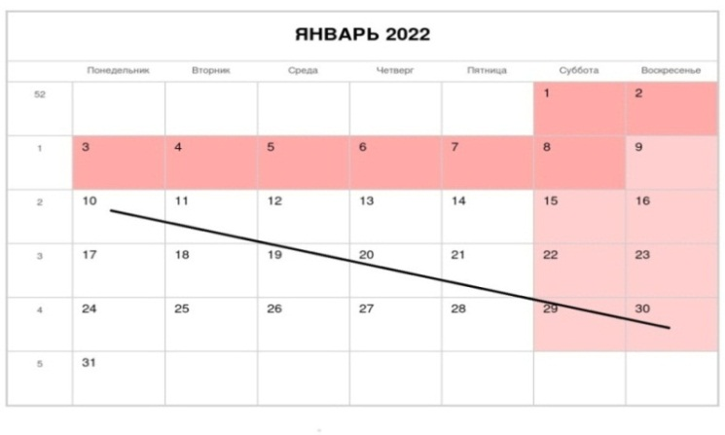
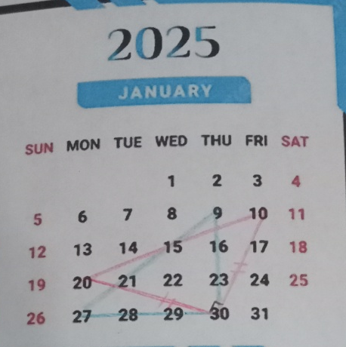

Решение: На построенном чертеже показано доказательство того, что треугольник, изображенный красным цветом, является прямоугольным равнобедренным. Это свойство распространяется на все месяцы и все годы, за исключением тех ситуаций, когда числа 10, 20, 30 лежат на одной прямой. Можете это проверить сами. Так как треугольники равны, то гипотенузы будут равными, а, следовательно, треугольник 10-20-30 - равнобедренный по определению. Следовательно, прямоугольник 10-20-30 является прямоугольным.
Вывод: действительно, если в календаре 2025 года соединить числа 10, 20 и 30 января, то получится равнобедренный прямоугольный треугольник. Исключение составляет тот факт, что числа 10, 20 и 30 будут лежать на одной прямой, а по определению треугольник состоит из трёх точек, не лежащих на одной прямой, и трёх отрезков, соединяющих их.
- Исследование «Четырехугольники в календаре»
Заметим, что в любом месяце можно выделить квадраты, состоящие из четырех чисел (2х2), из девяти чисел (3х3) и из шестнадцати чисел (4х4).
Какими свойствами обладают такие квадраты?
Доказать, что сумма чисел на одной диагонали выделенного квадрата, равна сумме чисел на другой диагонали.
Квадрат - правильный четырёхугольник, то есть четырёхугольник, у которого все углы равны и все стороны равны. Диагональ - в элементарной геометрии отрезок, соединяющий несмежные вершины многоугольника.
Решение: Выделим квадрат из 4 чисел в сетке календаря. Исходя из положения чисел, обозначим самое меньшее число за m. Тогда остальные числа примут вид: m+1; m+7; m+8
. 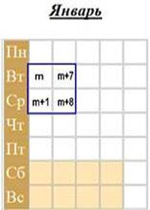
- Как мы выяснили из определения диагонали, первая диагональ будет равна m+(m+8). Раскроем скобки в данном выражении, опустив скобки и не изменяя знак внутри скобок: m+(m+8)=m+m+8. Приведём подобные слагаемые: m+m+8=2m+8.
- Повторим данные действия и со второй диагональю: (m+1)+(m+7)=m+1+m+7=2m+8.
- Исходя из того, что 2m+8=2m+8, могу утверждать, что диагонали равны. Вывод: Таким образом, выражения равны, а числа на одной диагонали квадрата равны сумме чисел на другой диагонали.
Задача 2: Доказать, что утверждение «Чтобы найти сумму четырех чисел в выделенном квадрате достаточно удвоить сумму чисел одной диагонали» верно.
Решение:
- Исходя из вывода к предыдущей задаче, диагонали в выделенном квадрате будут равны по сумме чисел в них. Докажем это на квадрате с числами 1,2,8,9
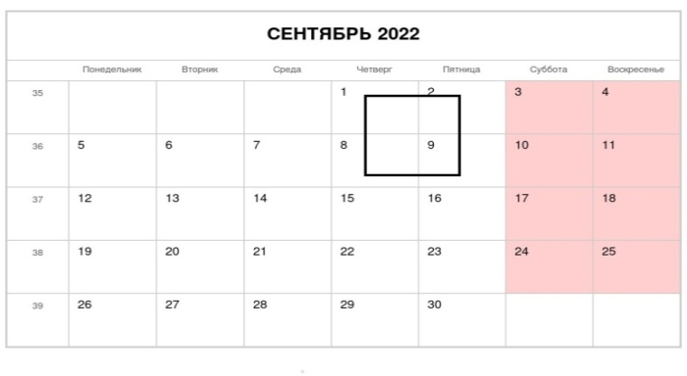
- Найдём сумму чисел в квадрате: 1+2+8+9= 20.
- Проверим утверждение, удвоив сумму чисел одной из диагонали: 2*(1+9)=2*10=20 или 2*(2+8)=2*10=20.
- Так как 20=20, то утверждение верно.
Вывод: Действительно, чтобы найти сумму четырех чисел в выделенном квадрате достаточно удвоить сумму чисел одной диагонали.
- Задачи с квадратом 3х3
Задача 1: Доказать, что утверждение: «Чтобы найти сумму девяти чисел в выделенном квадрате календаря, необходимо к меньшему числу прибавить 8 и сумму умножить на 9» верно.
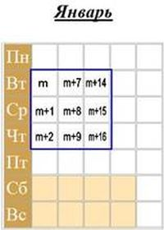
Сумма - это результат применения операции сложения величин.
Решение: 1)Выделим квадрат из 9 чисел в любом месте сетки календаря. Обозначим наименьшее число в данной фигуре за m. Тогда, исходя из положения чисел в календаре, остальные значения примут вид: m+1, m+2, m+7, m+8, m+9, m+14, m+15, m+16
2)Сложим все значения, выведенные нами m+(m+1)+(m+2)+(m+7)+(m+8)+(m+9)+(m+14)+(m+15)+(m+16)= =m+m+1+m+2+m+7+m+8+m+9+m+14+m+15+m+16= 9m+72.
Вынесем общий множитель за скобки: 9m+72= 9*(m+8). Полученное нами выражение можно прочитать так: сумму меньшего числа и восьми умножить на 9. Таким образом, утверждение верно.
Вывод: Действительно, чтобы найти сумму девяти чисел в выделенном квадрате календаря, нужно к меньшему числу прибавить 8 и сумму умножить на 9.
Задача 2. Доказать, что утверждение «Чтобы найти сумму девяти чисел, в выделенном квадрате календаря, необходимо из большего числа вычесть 8 и разность умножить на 9» верно.
Разность - число, составляющее остаток в вычитании.
Решение:
- Выделим квадрат в сетке календаря в любом месте и обозначим наибольшее число за а. Тогда, исходя из расположения чисел в сетке календаря, остальные числа примут вид: а-1, а-2, а-7, а-8, а-9, а-14, а-15, а-16 (Приложение 13).
- Сложим все значения, выделенные нами:
а+(а-1)+(а-2)+(а-7)+(а-8)+(а-9)+(а-14)+(а-15)+(а-16)=
=а+а-1+а-2+а-7+а-8+а-9+а-14+а-15+а-16= 9а-72.
Вынесем общий множитель за скобки: 9а-72=9(а-8). Данное выражение можем прочитать так: разность меньшего числа и 8, умноженная на 9.
Вывод: Действительно, чтобы найти сумму девяти чисел, в выделенном квадрате календаря, необходимо из большего числа вычесть 8 и разность умножить на 9.
- Квадрат 4х4.
Задача 1: Доказать, что утверждение «Чтобы найти сумму шестнадцати чисел, в выделенном квадрате календаря, необходимо из большего числа вычесть 12 и полученную разность умножить на 16» верно.
Решение:
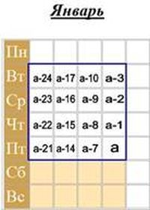

- В выделенном нами квадрате обозначим наибольшее число за а. Исходя из положения чисел в сетке календаря, остальные числа примут вид: а-1, а-2, а-3, а-7, а-8, а-9, а-10, а-14, а-15, а-16, а-17, а-21, а-22, а23, а-24 2. 2. Сложим все значения:
а+(а-1)+(а-2)+(а-3)+(а-7)+(а-8)+(а-9)+(а-10)+(а-14)+(а-15)+(а-16)+(а-17)+(а-21)+(а-22)+(а-23)+(а-24)=а+а-1+ а-2+а-3+а-7+ а-8+а-9+ а-10+ а-14+а-15+а-16+а-17+а-21+а-22+а-23+а-24= 16а-192.
Вынесем общий множитель за скобки: 16а-192=16(а-19). Полученное выражение можно прочитать так: разность меньшего числа и 19, умноженная на 16.
Вывод: Действительно, чтобы найти сумму шестнадцати чисел, в выделенном квадрате календаря, необходимо из большего числа вычесть 12 и полученную разность умножить на 16.
Математические фокусы и календарь
На принципе закономерностей, полученных в ходе исследования календаря, строятся несколько фокусов «быстрых вычислений».
1. Фокус-предсказание. В этом фокусе фокусник может показать свой дар прорицания и умеет производить в уме быстрое сложение нескольких чисел. Попросите зрителя обвести на настольном календаре в любом месяце любой квадрат из 16 чисел. Бегло взглянув на него, вы записываете на листке предсказание, кладете его в конверт и отдаете на хранение зрителю. Затем просите зрителя выбрать любое число в этом календаре, обвести его кружком и вычеркнуть все числа, находящиеся в той же строчке и том же столбце, что и только что обведенное число. В качестве второго числа зритель может обвести кружком любое число, оставшееся не зачеркнутым. После этого он должен вычеркнуть третье число, а соответствующие строчка и столбец вычеркиваются.
В финале вы эффективно предлагаете достать из конверта листок и убедиться, что на нем заранее вами была написана именно эта сумма чисел.
Чтобы это сделать, вам нужно было сложить два числа, находящихся на двух диагонально противоположных углах квадрата и найденную сумму удвоить.
2. Фокус с нахождением суммы. В этом фокусе фокусник очень быстро может отгадать сумму чисел, входящих в обведенный квадрат на календаре. Для этого попросите зрителя обвести на настенном календаре в любом месяце квадрат, содержащий 16 чисел. Бегло взглянув на него и производя в уме необходимые вычисления, называете сумму всех чисел, попавших в этот квадрат.
Чтобы это сделать, вам нужно было умножить сумму двух чисел, стоящих на противоположных концах любой диагонали, обведенного квадрата, на 8.
3. Вычисление вслепую. На этот раз вообще не смотрим на календарь. Попросите зрителя выбрать на настенном календаре любой месяц и обвести на нем какой-нибудь квадрат, содержащий 9 чисел. Попросите назвать наименьшее из чисел, попавших в этот квадрат. Через пару мгновений называете сумму этих 9 чисел.
Чтобы это сделать, вам нужно прибавить к названному числу 8 и результат умножить на 9.
Как рассчитать дату Пасхи?
Алгоритм Гаусса для вычисления даты Пасхи
Время идет, меняется окружающий мир, а с ним меняются и люди. Неизменным остается только одно: каждый год мы отмечаем светлый праздник - Воскресение Христово.
Само слово «пасха» в переводе с греческого означает «переход», «избавление».
Согласно постановлению Первого Вселенского собора христианских церквей в Никее (325 год), Пасха отмечается в первое воскресенье, следующее за первым полнолунием после 21 марта - дня весеннего равноденствия. Именно поэтому праздник называется переходящим и каждый год выпадает на разные числа.
Оказывается совсем нетрудно рассчитать день празднования Пасхи самостоятельно.
Математический алгоритм вычисления предложил в 1800 году немецкий математик Карл Гаусс. Расчет производится по значению математических величин, которые для простоты обозначим буквами а, б, в, г, д. Каждая буква равна следующему значению:
а — остатку от деления числа года на 19;
б — остатку от деления числа года на 4;
в — остатку от деления числа года на 7;
г — остатку от деления на 30 выражения (19а + 15);
д — остатку от деления на 7 выражения ( 2б + 4в +6г + 6).
Найденные значения «г» и «д» используются для окончательного решения задачи. Так как Пасха отмечается после дня весеннего равноденствия, то празднование выпадает на март или апрель по старому стилю или на апрель – май по новому стилю.
Если выражение г + д будет меньше числа 9, Пасха этого года будет в марте (апреле по новому стилю), а ее день будет равен 22 + г + д.
Если же г + д больше 9, Пасха будет в апреле (мае по новому стилю), а дата ее празднования равна г + д - 9.
При расчете не следует забывать, что в 1918 году наша страна перешла на новый календарный стиль, который «обогнал» старый стиль на 13 дней. Следовательно, к рассчитанному числу нужно прибавить 13.
Сейчас существуют специальные компьютерные программы, которые могут рассчитать день празднования Пасхи для любого года.
Например, какого числа будет Пасха в 2026 году.
а – 2026/19 (ост 12)
б- 2026/4 (ост 2)
в – 2026/7 (ост 3)
г – (19*12+15) /30 ( ост 3)
д – (2*2+4*3+6*3+6)/7 (ост 5)
Найдем сумму г и д = 3+5=8
8 меньше 9, значит 22+3+5=30
30+13=13 апреля пасха в 2026 году ( т.к по формуле Гауса используются не целые числа, а остатки от чисел, то могут быть погрешности в расчетах). Действительно в 2026 году Великая Пасха будет 12 апреля ( воскресенье), в наших расчетах дата выпала на 13 апреля, ближайшее воскресенье 12 апреля, значит Пасха в 2026 году 12 апреля.
Таким способом можно вычислить дату Пасхи на несколько лет вперед.
Результаты проведённого опроса
Я провела опрос среди сверстников и получила их ответы на вопросы о закономерностях в календарях, по результатам которых составлены три диаграммы. Всего было опрошено 20 учеников.
Вопрос №1. Знаете ли вы, что календарь имеет закономерности?
Ответ «Нет»- 15 человек
Ответ «Да»- 5 человек

Вопрос № 2 Сколько закономерностей в календаре вы знаете?
Ответ «Достаточно много»- 1 человека
Ответ «Немного»- 3 человек
Ответ «Вообще не знаю»- 16 человек

Вопрос №3. Хотели бы вы узнать больше о закономерностях в календаре?
Ответ «Да»- 19 человек
Ответ «Нет»- 1 человек

Заключение
Мы так привыкли пользоваться календарем, что даже и не вполне отдаем себе отчет в том, как велика в нашей жизни и во всем нашем мышлении роль упорядоченного счета времени; между тем нетрудно видеть, что никакая культура невозможна без него.
В ходе работы над проектом были выделены интересные особенности и закономерности календаря.
В ходе проектной работы мы проанализировали и расписали построения геометрических фигур, и убедились, что календарь, как и многое другое может использоваться в математике.
Поэтому на основании проделанной работы и полученных результатов проекта, можно утверждать, что календарь можно использовать не только по прямому назначению, но и на уроках математики и во внеклассной работе.
Материалы и закономерностей в календаре можно применять как нестандартные задачи на уроках геометрии при изучении темы «Прямоугольные треугольники», «Отрезки», «Углы», «Квадраты».
Во внеурочной деятельности можно использовать календарь для расчетов даты Пасхи на многие годы вперед, исследования определенных дат в календаре ( например, пятница 13, высокосный год и тд).
Список литературы:
- «Календарь» [Электронный ресурc]: интернет- энциклопедия Википедия. Режим доступа: https://ru.wikipedia.org/wiki/%D0%9A%D0%B0%D0%BB%D0%B5%D0%BD%D0%B4%D0%B0%D1%80%D1%8C
- «Какие бывают календари» [Электронный ресурс]: интернет- сайт Topgifts. Режим доступа: https://www.topgifts.ru/articles/kakie-byvayut-kalendari.html
- Ожегов С.И. Толковый словарь русского языка под редакцией Л.И. Скворцова – 28 изд. Перераб.- М., 2013
- Нетрусова Н. «Про календарь и треугольники». Математика: приложение к газете «1 сентября» - 2000 - № - 14.
- Трошин В.В. Магия чисел и фигур. Занимательные материалы по математике. М: «Глобус» 2007.
- Трошин В.В. «Занимательные дидактические материалы по математике». М: «Глобус» 2008.\
- «История возникновения календаря» [Электронный ресурс]: интернет-сайт KALENDAR.RU. Режим доступа: https://www.kalendar.ru/statii/istoriya-vozniknoveniya-kalendarya

Оглавление
- Введение…………………………………………………………….1-3
- Основная часть. История возникновения календаря……………3-4
- Виды современных календарей…………………………………...4-5
- Виды древних календарей…………………………………………5-7
- Первые единицы времени………………………………………….8
- Математические закономерности………………………………… 8-13
- Математические фокусы……………………………………………13-14
- Как рассчитать дату Великой Пасхи………………………………14-15
- Опрос …………………………………………………………………15
- Заключение…………………………………………………………..16
- Приложения

Приложение 1

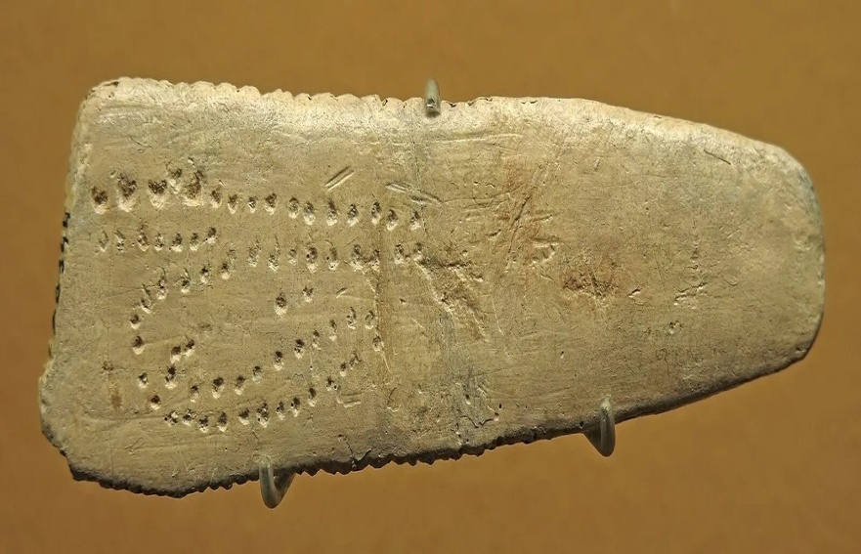

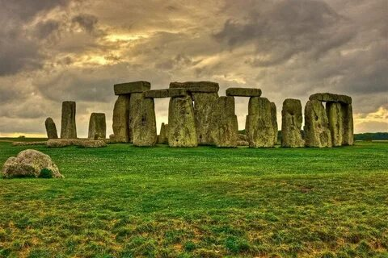

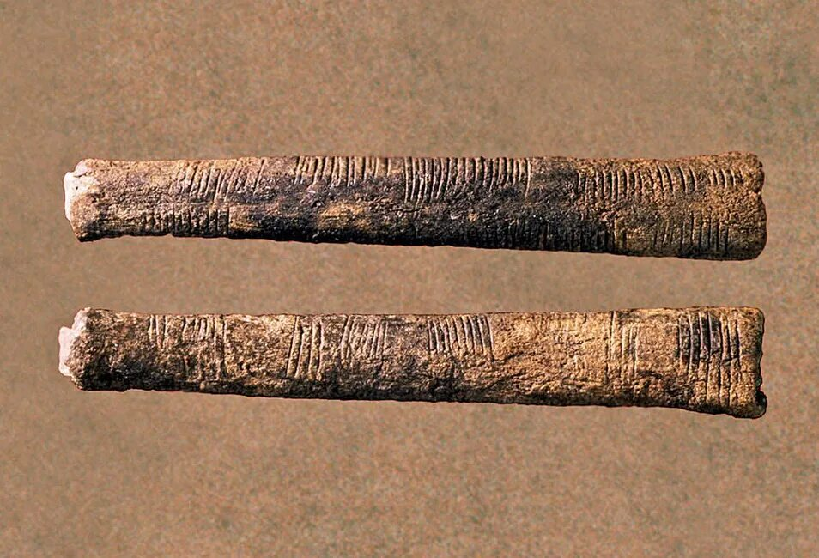

Приложение 2

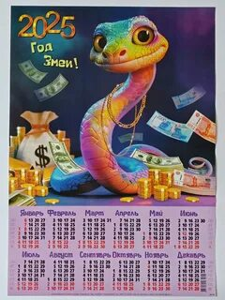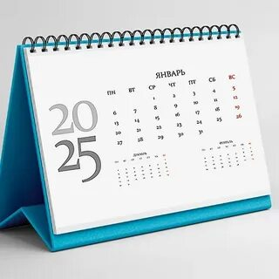


Приложение 3


